Předkládá: Rada města Prostějova

Ing. Milada Sokolová,

1. náměstkyně primátora

Zpracovaly: Mgr. Alexandra Klímková,

vedoucí Odboru správy a údržby

majetku města

Ing. Milena Vrbová,

odborný referent oddělení nakládání s majetkem města Odboru SÚMM

Zasedání Zastupitelstva města Prostějova

konané dne 17. 02. 2025

**Prodej části pozemku p.č. 427/1 v k.ú. Čechovice u Prostějova**

Návrh usnesení:

**Zastupitelstvo města Prostějova**

**n e v y h o v u j e**

**žádosti žádosti fyzické osoby, o prodej části pozemku p.č. 427/1  – ostatní plocha v k.ú. Čechovice u Prostějova o výměře cca 460 m2.**

|  |  |  |  |
| --- | --- | --- | --- |
| P o d p i s y | | | |
| Předkladatel | *Ing. Milada Sokolová, 1. náměstkyně primátora* | *03.02.2025* | *Ing. Sokolová, v.r.* |
| Za správnost | *Mgr. Alexandra Klímková, vedoucí Odboru správy a údržby majetku města* | *03.02.2025* | *Mgr. Klímková, v.r.* |
| Zpracovatel | *Ing. Milena Vrbová, odborný referent oddělení nakládání s majetkem města Odboru SÚMM* | *03.02.2025* | *Ing. Vrbová, v.r.* |

**Důvodová zpráva:**

Dne 20.09.2024 se na Odbor správy a údržby majetku města Magistrátu města Prostějova obrátila fyzická osoba, se žádostí o prodej části pozemku Statutárního města Prostějova p.č. 427/1 – ostatní plocha v k.ú. Čechovice u Prostějova o výměře cca 460 m2 za účelem výstavby rodinného domu. Jedná se o oplocenou část pozemku na ulici Foerstrova v Prostějově, na které se nachází hřiště s asfaltovým povrchem. Záležitost je řešena pod SpZn.: OSUMM 270/2024.

**Stanoviska odborů MMPv (subjektů):**

**1. Odbor územního plánování a památkové péče** z hlediska územního plánu **nedoporučuje** prodej části pozemku p.č. 427/1 v k.ú. Čechovice u Prostějova za účelem výstavby rodinného domu. Regulativy stanovené územním plánem neumožňují umístění rodinného domu.

**2. Odbor rozvoje a investic** posoudil uvedenou žádost a sděluje, že **nedoporučuje** prodej části předmětného pozemku. Jedná se o veřejné prostranství, na kterém se nachází stávající hřiště, které bylo na jednání Komise městské části Krasice, Čechovice, Domamyslice doporučeno k přestavbě.

**3. Odbor životního prostředí** sděluje, žesežádost **netýká** zájmů OŽP.

**4. Odbor dopravy** sděluje, žesežádost **netýká** zájmů OD.

**5. Komise městské části Krasice, Čechovice, Domamyslice nedoporučuje** prodej části pozemku p.č. 427/1 – ostatní plocha v k.ú. Čechovice u Prostějova do vlastnictví fyzické osoby za účelem výstavby rodinného domu z důvodu plánované revitalizace této plochy, která dříve sloužila jako hřiště.

**Rada města Prostějova** dne 20.01.2025 usnesením č. RM/2025/59/32:

1. **neschválila**

záměr prodeje části pozemku p.č. 427/1 – ostatní plocha v k.ú. Čechovice u Prostějova o výměře cca 460 m2,

**2) doporučila**

Zastupitelstvu města Prostějova nevyhovět žádosti fyzické osoby, o prodej části pozemku p.č. 427/1  – ostatní plocha v k.ú. Čechovice u Prostějova o výměře cca 460 m2.

**6. Stanovisko předkladatele:**

S ohledem na výše uvedená stanoviska **Odbor správy a údržby majetku města nedoporučuje** prodej části pozemku p.č. 427/1 – ostatní plocha v k.ú. Čechovice u Prostějova o výměře cca 460 m2 a **doporučuje postupovat** dlenávrhu usnesení, tj. **nevyhovět** žádosti fyzické osoby, o prodej části pozemku p.č. 427/1 – ostatní plocha v k.ú. Čechovice u Prostějova o výměře cca 460 m2.

Odbor SÚMM upozorňuje na skutečnost, že na části předmětného pozemku je umístěno vedení sdělovacího kabelu a vedení STL plynovodu, včetně jejich ochranných pásem.

|  |  |  |  |
| --- | --- | --- | --- |
| Důvodová zpráva obsahuje stanoviska dotčených odborů MMPv (subjektů) | | | |
| Odbor MMPv (subjekt) | | Stanovisko ze dne | Resumé |
| 1. | OÚPPP | 22.10.2024 | nedoporučuje prodej |
| 2. | ORI | 10.10.2024 | nedoporučuje prodej |
| 3. | OŽP | 08.10.2024 | netýká se zájmů OŽP |
| 4. | OD | 09.10.2024 | netýká se zájmů OD |
| 5. | Komise městské části Krasice, Čechovice, Domamyslice | 04.11.2024 | nedoporučuje prodej |
| 6. | OSÚMM | 03.02.2025 | nedoporučuje prodej, doporučuje postupovat dle návrhu usnesení |

*Osobní údaje fyzických osob jsou z textu vyjmuty v souladu s příslušnými ustanoveními zákona č.101/2000 Sb., o ochraně osobních údajů a o změně některých zákonů, ve znění pozdějších předpisů. Úplné znění materiálu je v souladu s příslušnými ustanoveními zákona č. 128/2000 Sb., o obcích (obecní zřízení), ve znění pozdějších předpisů k nahlédnutí na Magistrátu města Prostějova*

Přílohy:

Příloha č. 1 - situační mapa

Příloha č. 2 - přehledová mapa

Příloha č. 3 - fotodokumentace

Příloha č. 1 - situační mapa

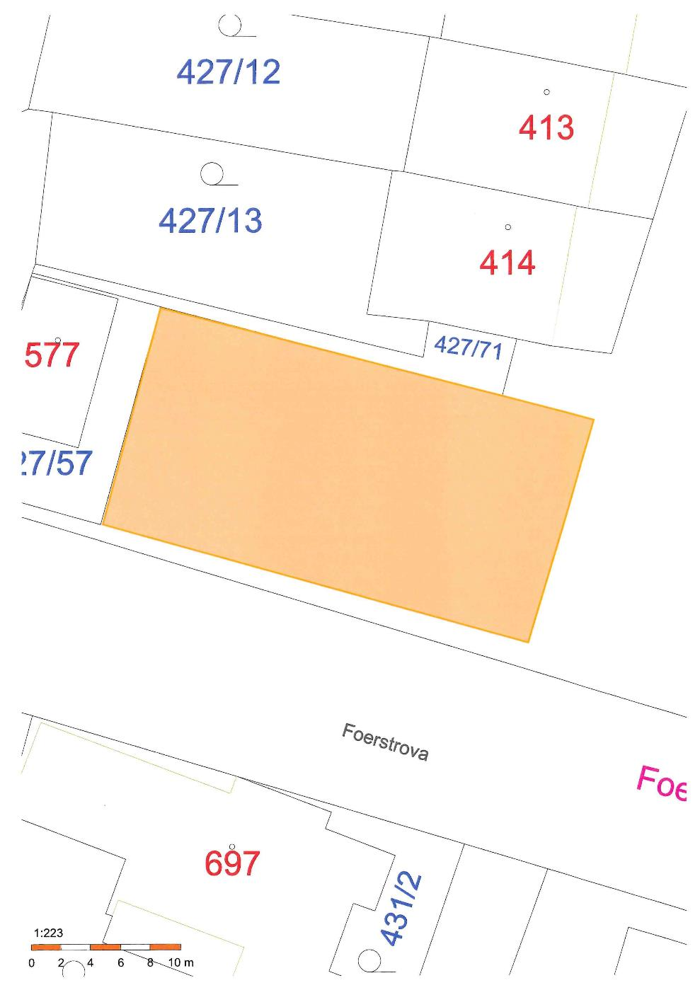

Příloha č. 2 - přehledová mapa

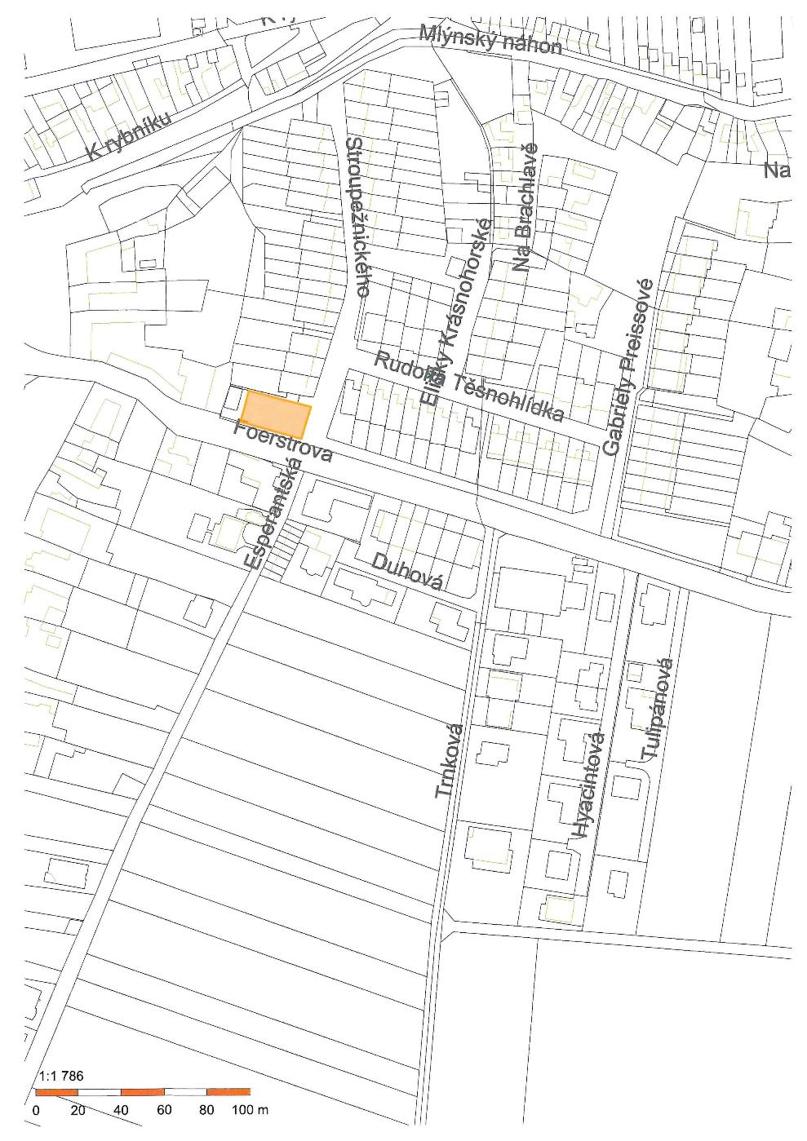

Příloha č. 3 - fotodokumentace

